PRML第三章作业

黄磊 计702 2022E8013282156

**一、在一个10类的模式识别问题中，有3类单独满足多类情况1，其余的类别满足多类情况2。问该模式识别问题所需判别函数的最少数目是多少？**

﻿答：将10类问题可看作4类满足多类情况1的问题，即将剩下的满足多类情况2的7类单独划作一个子类，因此需要4个判别函数。在子类中，运用多类情况2的判别法进行分类，因此需要个判别函数。因此一共需要个判别函数。

**二、 一个三类问题，其判别函数如下：**

***d*1(*x*)=-*x*1, *d*2(*x*)=*x*1+x2-1, *d*3(*x*)=*x*1-*x*2-1**

1. **设这些函数是在多类情况1条件下确定的，绘出其判别界面和每一个模式类别的区域。**

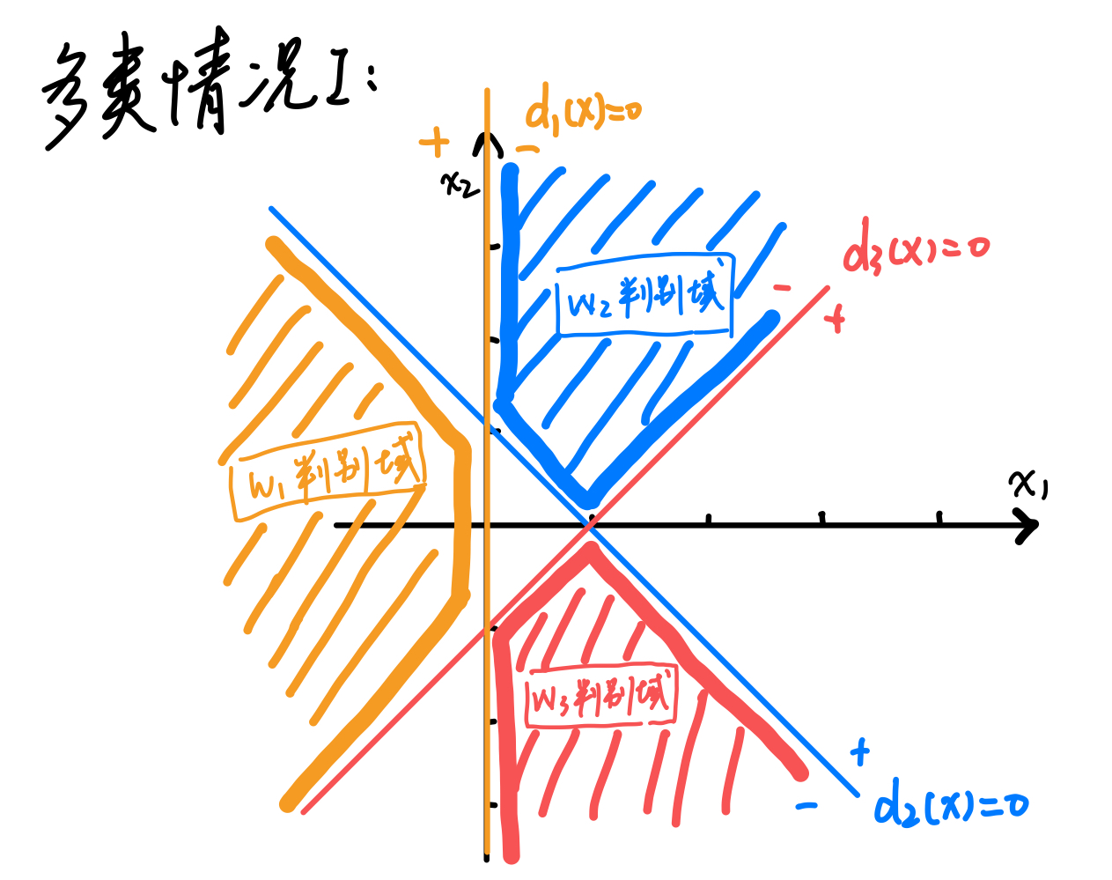

1. 设为多类情况2，并使：*d12(****x****)= d1(****x****), d13(****x****)= d2(****x****), d23(****x****)= d3(****x****)*。绘出其判别界面和多类情况2的区域。

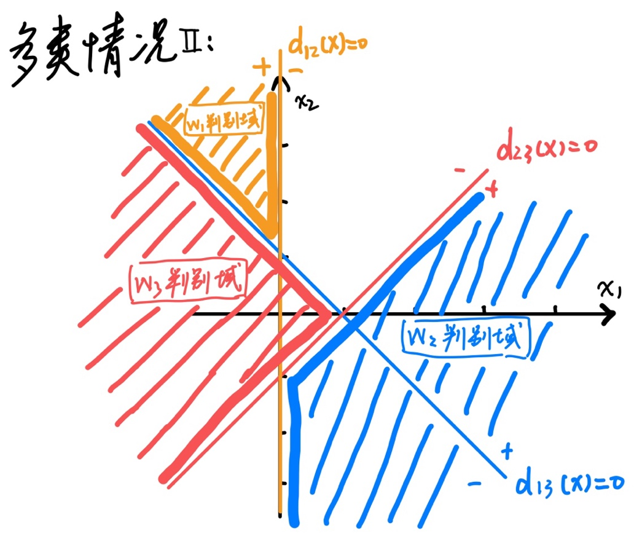

1. 设*d*1(***x***), *d*2(***x***)和*d*3(***x***)是在多类情况3的条件下确定的，绘出其判别界面和每类的区域。

多类情况3有：

同理有 得到判别界面和分类域如下图：

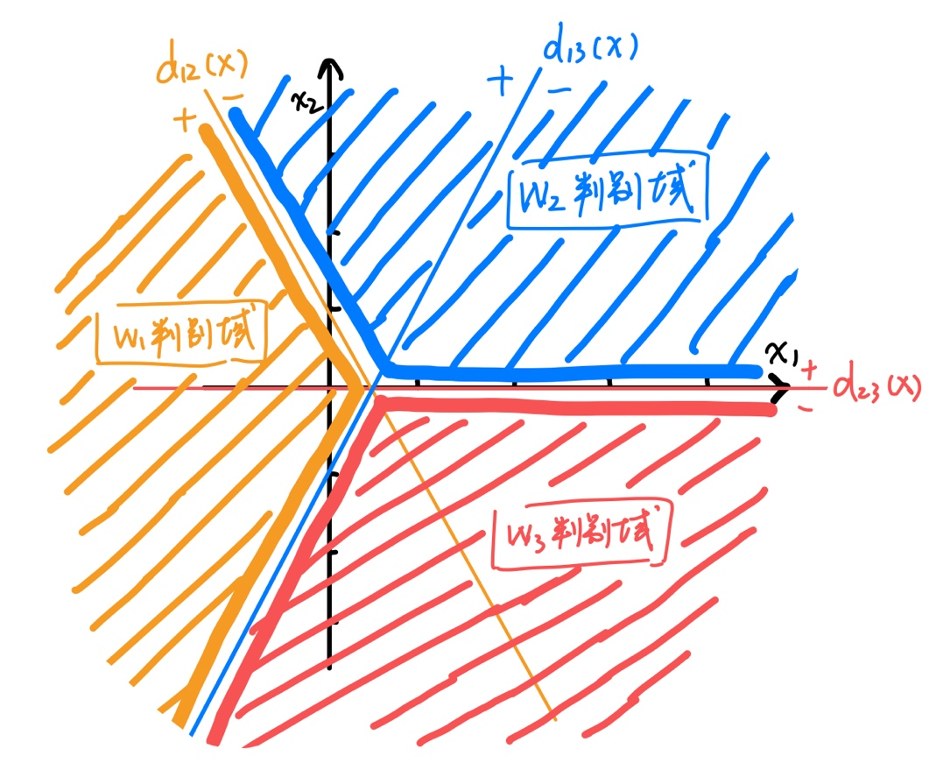

**三、两类模式，每类包括5个3维不同的模式向量，且良好分布。如果它们是线性可分的，问权向量至少需要几个系数分量？假如要建立二次的多项式判别函数，又至少需要几个系数分量？（设模式的良好分布不因模式变化而改变。）**

若为线性可分，则至少需要个系数分量；若建立二次多项式判别函数，则至少需要个系数分量。

**四、**

**１. 用感知器算法求下列模式分类的解向量*w*:**

**ω1: {(0 0 0)T, (1 0 0)T, (1 0 1)T, (1 1 0)T}**

**ω2: {(0 0 1)T, (0 1 1)T, (0 1 0)T, (1 1 1)T}**

**2. 编写求解上述问题的感知器算法程序（选做）。**

具体程序见文件 Sensor.py ，初始化解向量,得到该分类需要6次迭代，得到迭代求解过程以及结果如下：

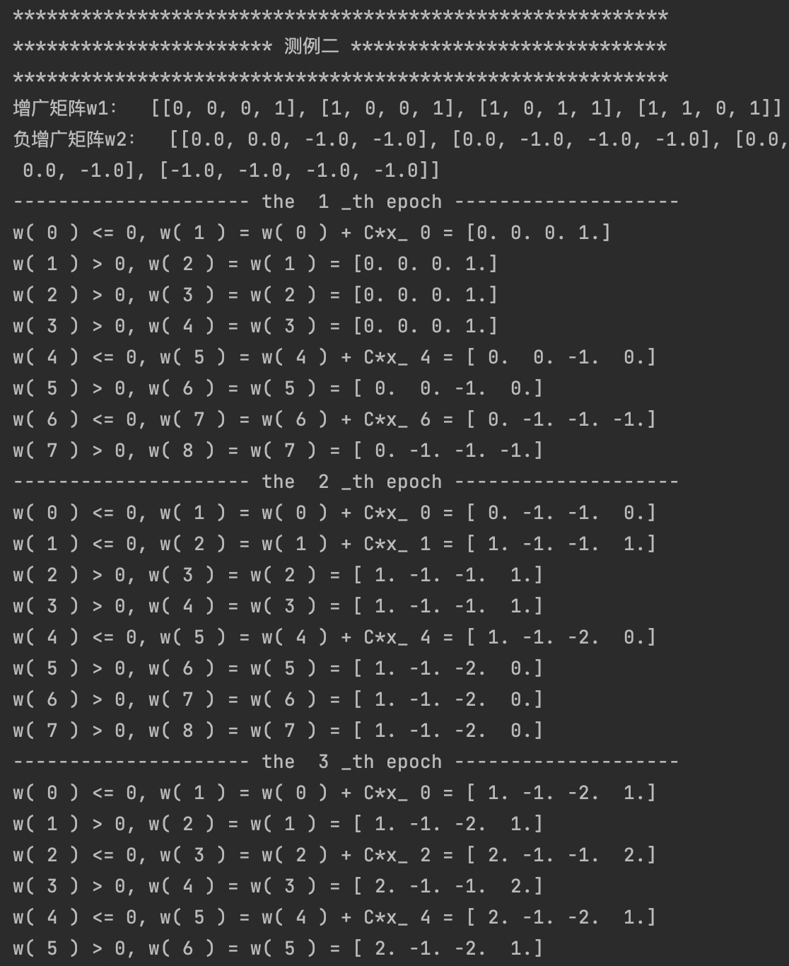

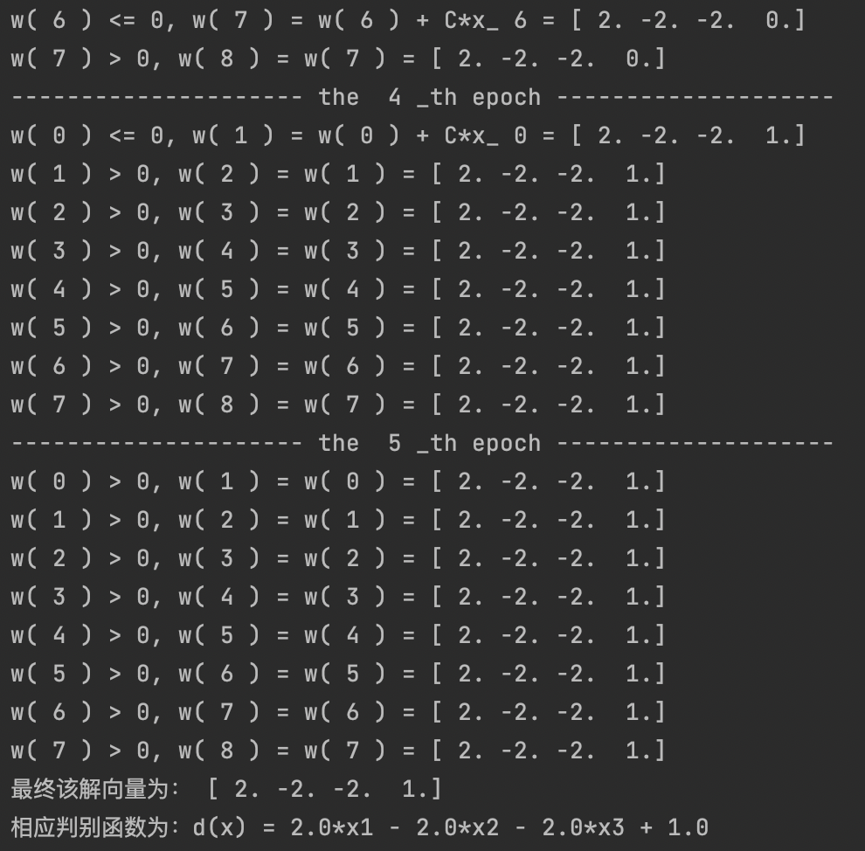

最终得到解向量为，相应的判别函数为：

程序主要函数截图：

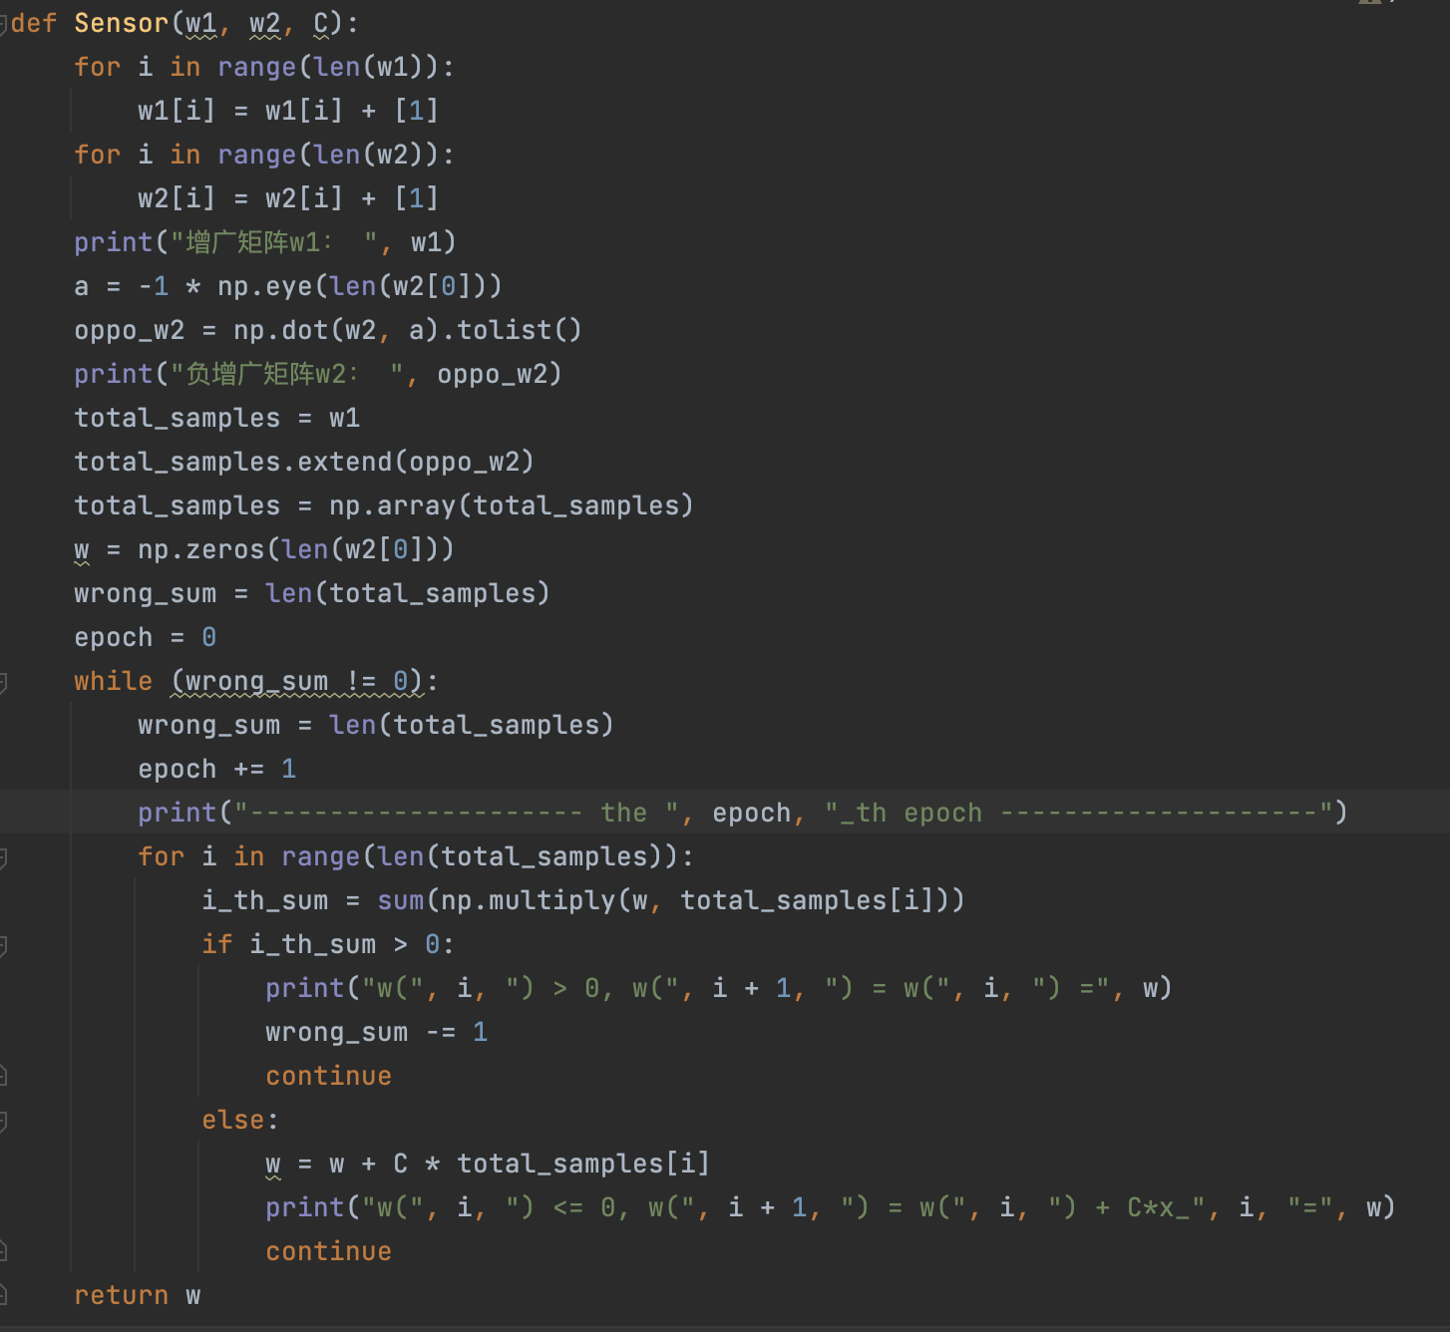

**五、用多类感知器算法求下列模式的判别函数：**

**ω1: (-1 -1)T，　ω2: (0 0)T，　 ω3: (1 1)T**

增广形式：，初始化，进行迭代：

第一次迭代：以为训练样本，，故：

第二次迭代：以为训练样本，因此：

第三次迭代：以为训练样本，因此：

第四次迭代：以为训练样本，因此：

第五次迭代：以为训练样本，因此：

第六次迭代：以为训练样本，因此：

第七次迭代：以为训练样本，因此：

第八次迭代：以为训练样本，因此：

最后三次的迭代结果相同，因此权向量的解为：

对应的判别函数为：

**六、　采用梯度法和准则函数**



**式中实数b>0，试导出两类模式的分类算法。**

有：

其中，sgn为示性函数，即：

因此得到迭代式为：

七、（**选做**）

１．用二次埃尔米特多项式的势函数算法求解以下模式的分类问题

ω1: {(0 1)T, (0 -1)T}

ω2: {(1 0)T, (-1 0)T}



按照第一类势函数的定义，得到势函数：

第一步：取，因此：

第二步：取，因此 ，则：

第三步：取，因此 ，则：

第四步：取，因此 ，则：

重复迭代一次：

第五步：取，因此：

第六步：取，因此 ，则：

第七步：取，因此 ，则：

第八步：取，因此 ，则：

检验类的情况，继续重复迭代：

第九步：取，因此 ，则:

第十步：取，因此 ，则:

由于第七、八、九、十步迭代结果都能正确分类样本，因此收敛于判别函数：

1. **用下列势函数**



**求解以下模式的分类问题**

**ω1: {(0 1)T, (0 -1)T}**

**ω2: {(1 0)T, (-1 0)T}**

取，在二维情况下，其势函数对应为：

开始迭代：由于带有平方，因此改为采用下标表示各样本。

第一步：取，因此：

第二步：取，因此 ，则：

第三步：取，因此 ，则：

第四步：取，因此 ，则：

重复迭代一次：

第五步：取，因此：

第六步：取，因此 ，则：

第七步：取，因此 ，则：

第八步：取，因此 ，则：

检验类的情况，继续重复迭代：

第九步：取，因此 ，则:

第十步：取，因此 ，则:

由于第七、八、九、十步迭代结果都能正确分类样本，因此收敛于判别函数：